ГУАП КАФЕДРА № 43

ОТЧЕТ

ЗАЩИЩЕН С ОЦЕНКОЙ ПРЕПОДАВАТЕЛЬ

|  |  |  |  |  |
| --- | --- | --- | --- | --- |
| ассистент |  |  |  | М. А. Мурашова |
| должность, уч. степень, звание |  | подпись, дата |  | инициалы, фамилия |

|  |
| --- |
| ОТЧЕТ О ЛАБОРАТОРНОЙ РАБОТЕ |
| **Лабораторная работа 4. Вычисление кусочной функции** |
| по курсу: ОСНОВЫ ПРОГРАММИРОВАНИЯ |

РАБОТУ ВЫПОЛНИЛ

|  |  |  |  |
| --- | --- | --- | --- |
| СТУДЕНТ ГР. № | 4134К |  | Иванов И. В. |
|  |  | подпись, дата | инициалы, фамилия |

Санкт-Петербург 2022

# Цель работы:

Целью работы является изучение основных управляющих структур программирования и функций.

# Задание на лабораторную работу:

Вычислить и вывести на экран в виде таблицы значения функции 𝐹 на интервале

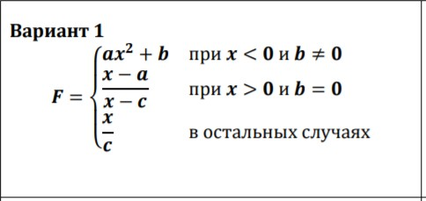𝑋нач, 𝑋кон с шагом 𝑑𝑥. Вид функции 𝐹 определяется индивидуальным вариантом. Коэффициенты 𝑎, 𝑏, 𝑐 являются действительными числами. Значения 𝑎, 𝑏, 𝑐, 𝑋нач, 𝑋кон, 𝑑𝑥 вводятся с клавиатуры.

# Ход выполнения:

**Использованные функции:**

**Имя:** count

**Назначение:** вычисление и проверка на одз

**Входные данные:** x,a,b,c **Выходные данные:** flag

**Побочные эффекты:** Отсутствует

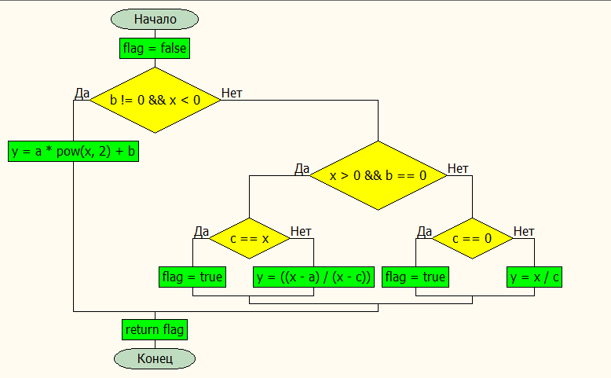**Блок схема:**

|  |  |
| --- | --- |
| **Входные данные** | **Выходные данные** |
| **-5 0 1 4 0 0** | **тру** |
| **2 5 1 4 5 9** | **фолзе** |

**Псевдокод:**

Заходим в функцию

Если b<> и x<0,

То y=a*x^2+b

Иначе

Если x>0 b=0,

То

Если c=x,

То flag=true, иначе y=(x-a)/(x-c)

Иначе

Если c=0,

То flag=true, иначе y=x/c

**Имя:** check

**Назначение:** проверка чисел

**Входные данные:** a b c x1 x2 dx

**Выходные данные:** a b c x1 x2 dx

**Побочные эффекты:** Отсутствует

**Блок-схема:**

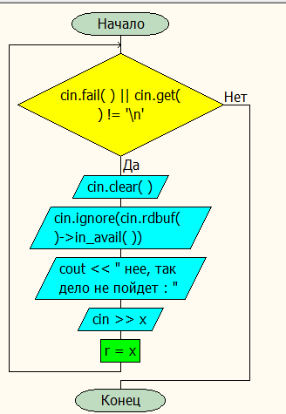

|  |  |
| --- | --- |
| **Входные данные** | **Выходные данные** |
| **влыфвы** | **Нее, так дело не пойдет** |
| **4** | **4** |

**Псевдокод:**

Если введенное значение содержит символы,

То просим ввести число повторно,

Иначе число корректно и с ним работает программа

**Имя:** checkdx

**Назначение:** проверка шага

**Входные данные:** a b c x1 x2 dx

**Выходные данные:** a b c x1 x2 dx

**Побочные эффекты:** отсутствуют

**Блок-схема:**

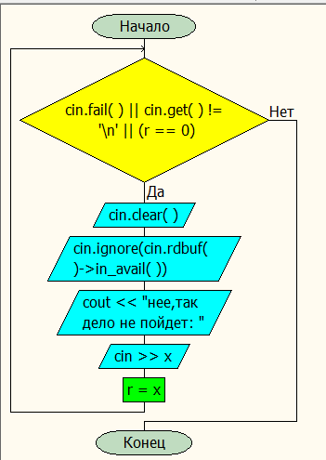

|  |  |
| --- | --- |
| **Входные данные** | **Выходные данные** |
| **0** | **Нее, так дело не пойдет** |
| **-4** | **-4** |

**Псевдокод:**

Если введенное значение содержит символы и 0,

То просим ввести число повторно,

Иначе число корректно и с ним работает программа

**Имя:** main

**Назначение:** выполнение программы **Входные данные:** a b c x1 x2 dx

**Выходные данные:** x y **Побочные эффекты:** нет **Блок-схема:**

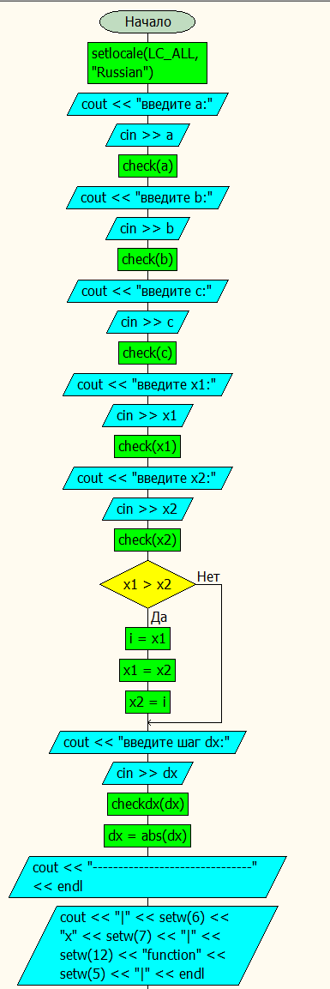

|  |  |
| --- | --- |
| **Входные данные** | **Выходные данные** |
| **-5 0 1 4 0 0** | **Деление на 0** |
| **4 6 1 3 2** | **3 3** |

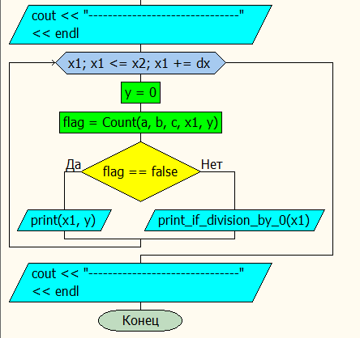**Псевдокод:**

Ввод значений

Сортировка по возрастанию в табличке

Если х1>x2, то меняем их местами

Ввод шага, выполнение проверки на ввод

Пока x1<=x2, то прибавляем к х1 шаг

И делаем вывод в табличку

**Имя:** print

**Назначение:** вывод таблицы

**Входные данные:** x y

**Выходные данные:**

**Побочные эффекты:** нет

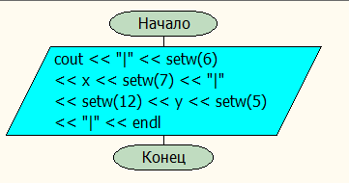**Блок-схема:**

|  |  |
| --- | --- |
| **Входные данные** | **Выходные данные** |
| **X y** |  |
| **X y** |  |

**Псевдокод:**

Выводим таблицу

**Имя:** print_if_division_by_0

**Назначение:** таблица при делении на 0 **Входные данные:** x y

**Выходные данные:** функция

**Побочные эффекты:** нет

**Блок-схема:**

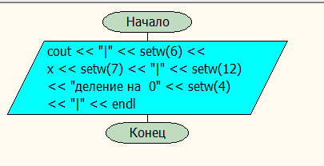

|  |  |
| --- | --- |
| **Входные данные** | **Выходные данные** |
| **X y** |  |
| **Y x** |  |

**Псевдокод:**

Выводим таблицу если флаг 1

# Листинг всей программы:

#include <iostream> #include <iomanip> using namespace std;

void check(double& r) {

while (cin.fail() || cin.get() != '\n')

{

double x; cin.clear();

cin.ignore(cin.rdbuf()->in_avail()); cout << " нее, так дело не пойдет : "; cin >> x;

r = x;

}

}

void checkdx(double& r) {

while (cin.fail() || cin.get() != '\n' || (r == 0))

{

double x; cin.clear();

cin.ignore(cin.rdbuf()->in_avail()); cout << "нее,так дело не пойдет: "; cin >> x;

r = x;

}

}

void print(double x, double y) { cout << "|"

<< setw(6) << x

<< setw(7) << "|"

<< setw(12) << y

<< setw(5) << "|" << endl;

}

void print_if_division_by_0(double x) { cout << "|"

<< setw(6) << x

<< setw(7) << "|"

<< setw(12) << "деление на 0"

<< setw(4) << "|" << endl;

}

bool Count(double a, double b, double c, double x, double& y)

{

bool flag = false;

if (b != 0 && x < 0)

{

y = a * pow(x, 2) + b;

}

else if (x > 0 && b == 0) {

if (c == x) flag = true; else y = ((x - a) / (x - c));

}

else

if (c == 0) flag = true; else y = x / c;

return flag;

}

int main()

{

setlocale(LC_ALL, "Russian"); double a, b, c, x1, x2, dx, i;

cout << "введите a:"; cin >> a; check(a); cout << "введите b:"; cin >> b; check(b); cout << "введите c:"; cin >> c; check(c); cout << "введите x1:"; cin >> x1; check(x1); cout << "введите x2:"; cin >> x2; check(x2); if (x1 > x2) {

i = x1; x1 = x2; x2 = i;

}

cout << "введите шаг dx:"; cin >> dx; checkdx(dx); dx = abs(dx);

cout << " " << endl;

cout << "|" << setw(6) << "x"

<< setw(7) << "|"

<< setw(12) << "function"

<< setw(5) << "|" << endl;

cout << " " << endl;

for (x1; x1 <= x2; x1 += dx)

{

double y = 0;

bool flag = Count(a, b, c, x1, y); if (flag == false) print(x1, y); else print_if_division_by_0(x1);

}

cout << " " << endl;

}

# Результат работы программы:

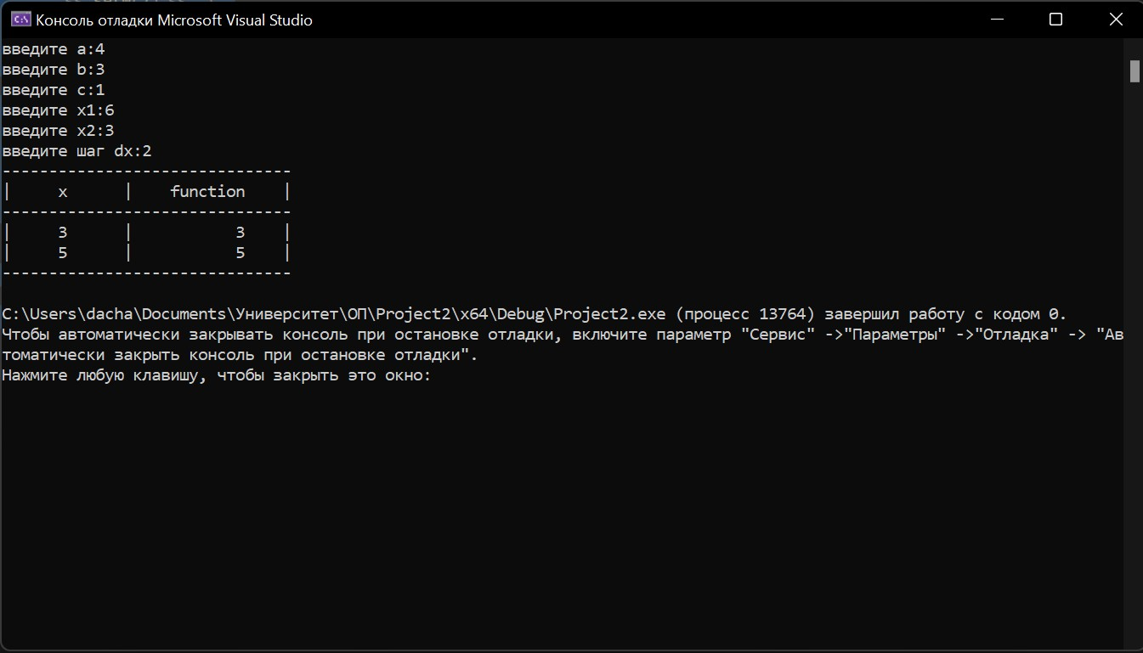

**Вывод:**

Я изучил основные управляющие структуры программирования и функций.

# Достоинства программы:

Скорость работы. Проверка значений.

Наличие пользовательского интерфейса.

# Недостатки программы:

Недостатков нет.